Version:1.0.0
Date:2016-3-20
Create:
LastEdit:lxb
Approved:sun

网站部署更新步骤规范

同方知网数字出版技术股份有限公司
数字出版技术公司研发部

网站部署更新步骤规范
- 打开IIS，找到部署网站的文件夹
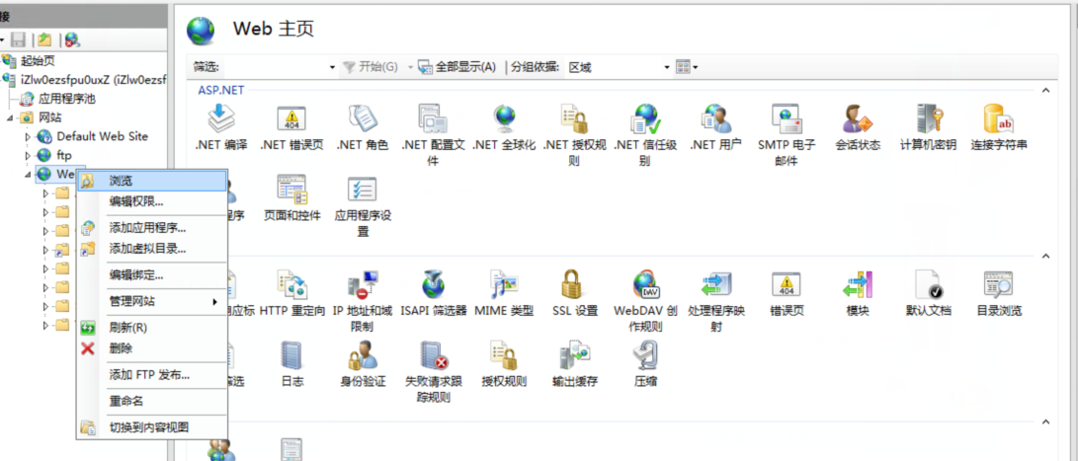
- 备份网站，【压缩后拷贝】或者直接拷贝到【备份文件夹】，放到相应的备份文件夹

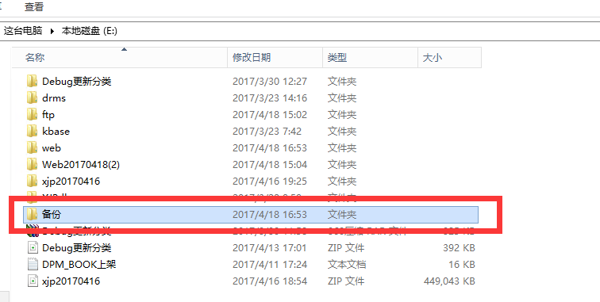
若多个网站在一个服务器，文件夹内以子文件夹加以区分
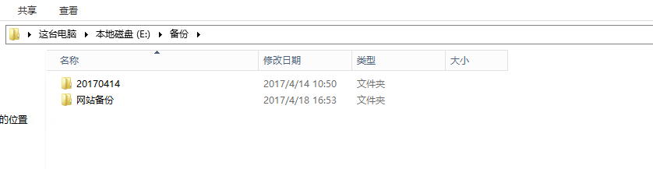
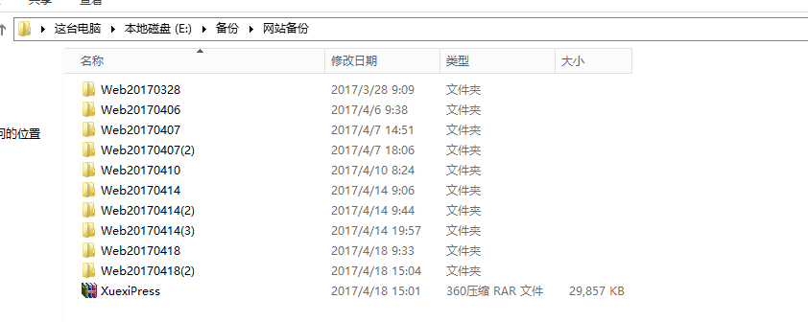
3.更新网站，新的发布包，删除不能覆盖的web.config,Configration文件夹文件等此类文件后，覆盖发布包中文件到第一步打开的文件夹而无需重新指向文件夹。

